**TREBINJE -DUBROVNIK-MOSTAR -SARAJEVO**

**DATUMI REALIZACIJE : 20-23.septembar 2024**

Trebinje – grad sunca i platana, nalazi se ispod planine Leotar, na samo 30ak kilometara od mora.. Mostar – mesto susreta severa i juga, istoka i zapada, mesto gde se susreću dve religije, gde se suprotnosti privlače.. „Gledam ovako sa visine, taj grad nam govori svojim građevinama, baštama i ulicama koje su ispisane i nacrtane na padinama strmih bregova kao na stranicama napola otvorene knjige. Sarajevo spada u one gradove čiji je postanak vezan za dolazak Osmanlija u našu zemlju, čiji je razvitak i osnovni oblik uslovljen vekovnom osmanlijskom upravom. U toku XVII veka Sarajevo je veliki bogat grad sa preko sto džamija, a javnim građevinama od vrednosti i lepote, kupatilima, bezistanima, karavansarajima i sahatkulama. Neke od tih građevina, koje su se sačuvale do dana današnjeg, svedoče o razvitku i veličini tadašnjeg Sarajeva.“ – Ivo Andrić.

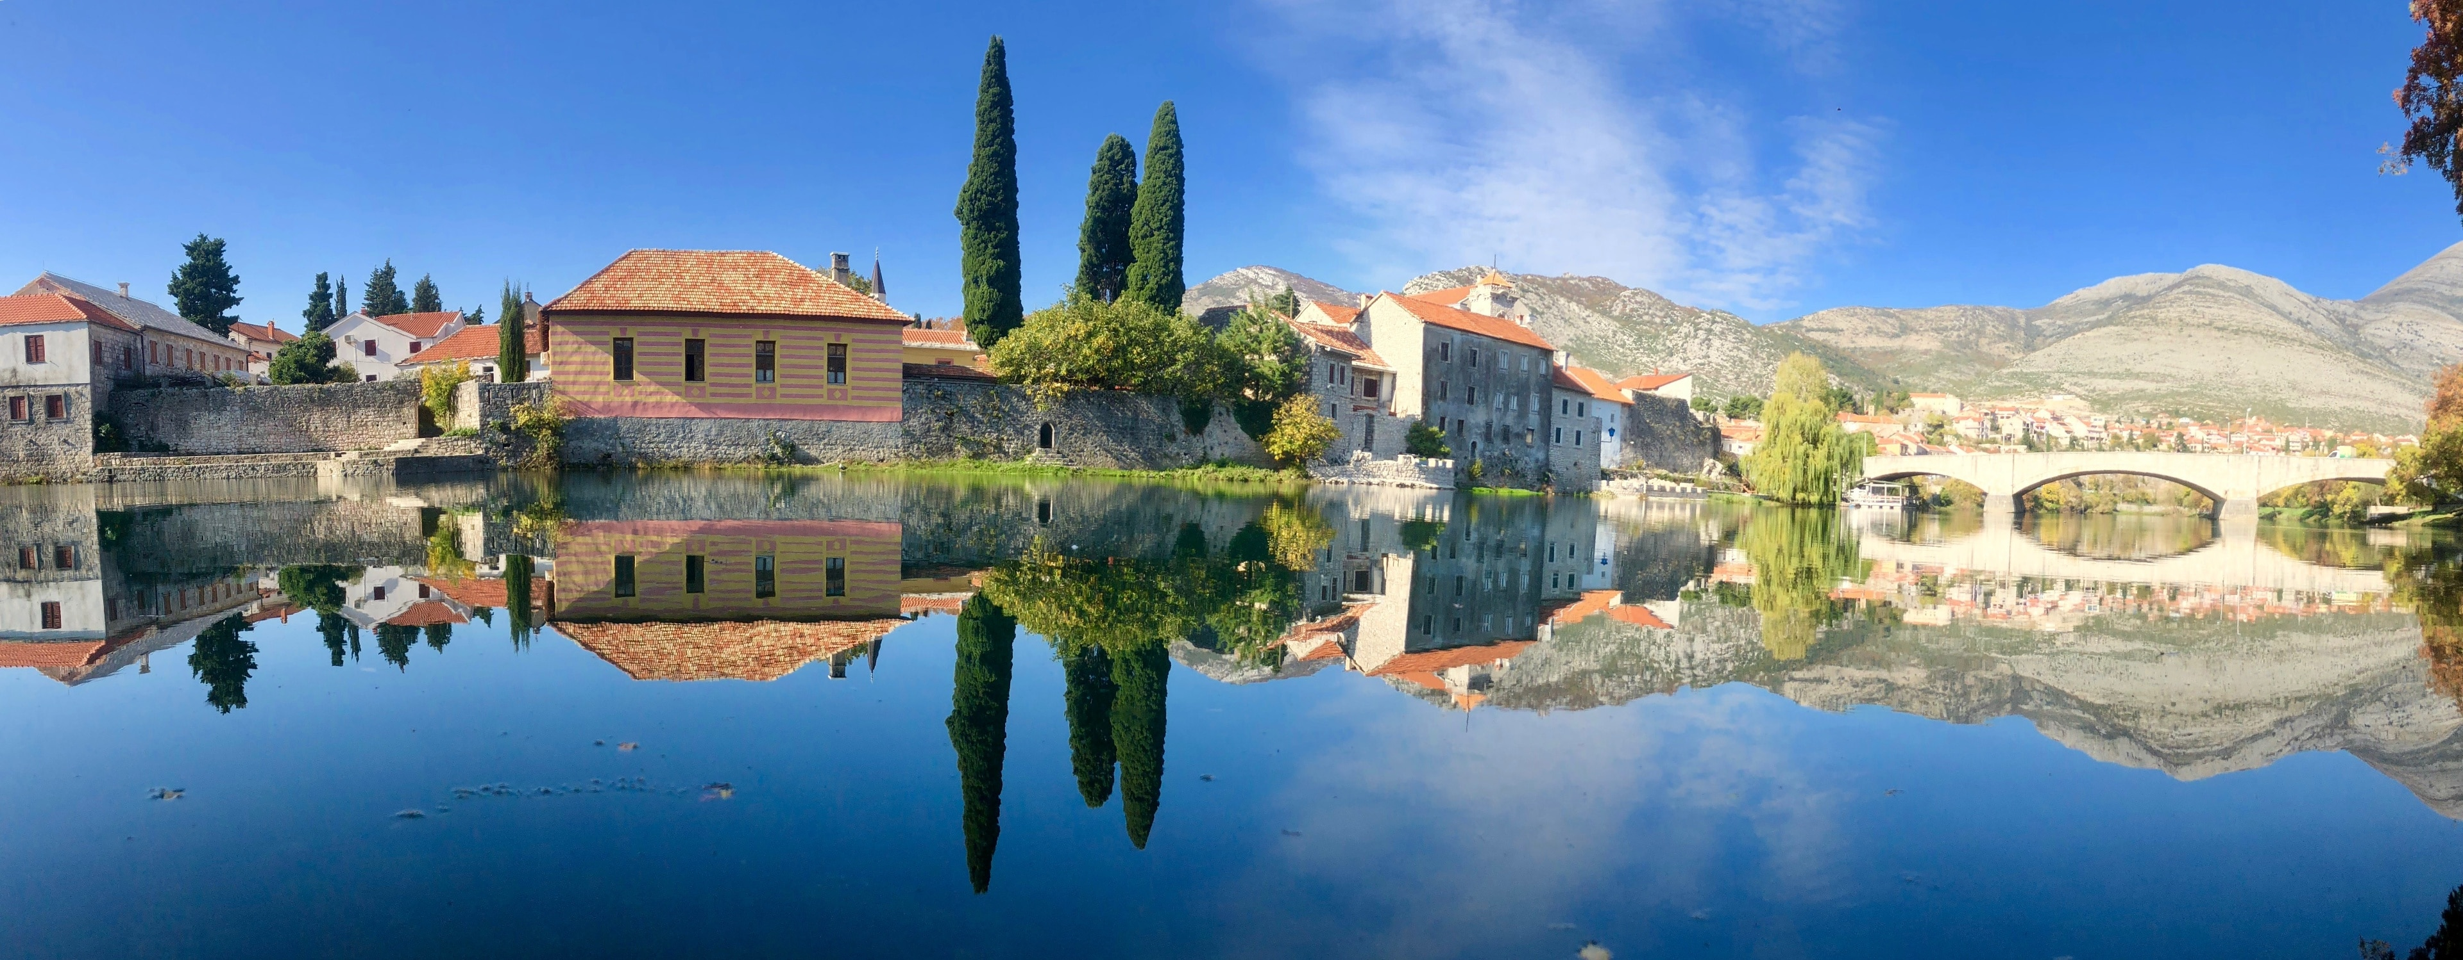 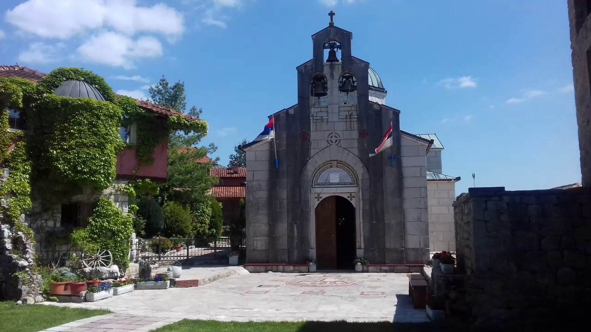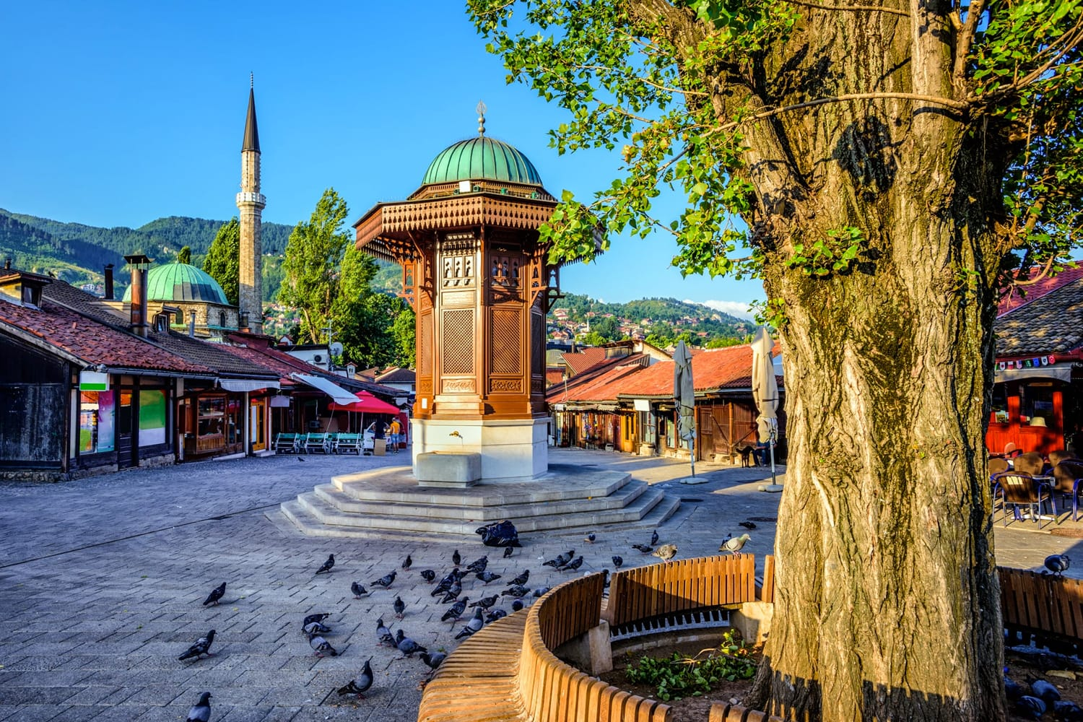

**PROGRAM PUTOVANJA:POŽAREVAC -TREBINJE -DUBROVNIK-MOSTAR -SARAJEVO – POŽAREVAC**

**1. dan POŽAREVAC-TREBINJE (20.septembar)**

Polazak grupe u 00:00h. Vožnja prema Trebinju, preko Višegrada i Tjentišta. Dolazak u Trebinje u prepodnevnim satima. Poseta manastiru Tvrdoš, zatim obilazak Starog grada: Kaštel na Trebješnici, Osman -pašina džamija, Anđelkina kapija, Dučićev park, Trebinjska pijaca, spomenik Jovanu Dučiću, Petru Petroviću Njegošu. Odlazak do Hercegovačke Gračanice i mauzoleja Jovana Dučića. Smeštaj u hotel. Slobodno vreme u najpoznatijoj bašti pod platanima. Noćenje.

**2.dan TREBINJE-DUBROVNIK- TREBINJE (21.septembar)**

Doručak. Dolazak u Dubrovnik, upoznavanje sa gradom – Stradun, gradski trg Pojana Luža, Orlandov stub, luka, palata Sponza, crkva Svetog Vlaha, zvonik, Onofrijeva česma, kule Revelin i Mulo… Slobodno vreme. Povratak u Trebinje. Noćenje.

**3.dan TREBINJE-MOSTAR-SARAJEVO (22.septembar)**

Doručak. Napuštanje hotela.Odlazak u Mostar. Stari most, kula Kalebija, Kula Herceguša, Sahat Kula, Kriva ćuprija – jedan od najstarijih očuvanih spomenika iz osmanlijskog perioda, podignut polovinom XVI veku i po predanjima Stari most je sagrađen upravo po uzoru na ovaj mali most. Kujundžiluk – stara mostarska čaršija nalazi se na levoj strani reke Neretve sa svojim radionicama i suvenirnicama. Nakon odilaska odlazak do Sarajeva. odlazak do centra Sarajeva, pored Grbavice, Novog Sarajeva, Večne vatre i nastavak razgledanja peške: Saraj, Vjećnica, Inat kuća, Latinska ćuprija, mesto na kom je na Vidovdan 1914. godine Gavrilo Princip izvršio atentat na princa Franca. Odlazak do glavne pešačke zone gde se nalaze katedrala i srpska Saborna crkva. Obilazak Gazi Husref begove džamije iz XVI veka, razgledanje mezarja i šadrvana kraj džamija kao i čuvene Kuršumlije medrese. Obilazak Baščaršije, šetnja ulicom Sarači uz razgledanje Morića Hana – najstarije sačuvane gostionice na Baščaršiji. Razgledanje Sahat kule, Kazandžiluka i Begovog Bezistana, čuvenog Sebilja – česme… Nakon razgledanja grada slobodno vreme za individualnu šetnju

**4.dan POŽAREVAC/BEOGRAD (23.septembar)**

Povratak na mesto polaska u ranim jutarnjim satima.

**CENA ARANŽMANA 130€ PO OSOBI**

**CENA ARANŽMANA OBUHVATA:**

* Prevoz turističkim autobusom (audio, TV, DVD, klima...) na relacijama prema programu
* Smeštaj u Hotelu VIV 3* u Trebinju, u dvokrevetnim i trokrevetnim sobama (standardno opremljene u skladu sa lokalnom kategorizacijom – usluga na bazi 2 noćenja sa doručkom
* Obilasci po programu u pratnji lokalnog vodiča
* Usluge licenciranog turističkog vodiča/pratioca tokom trajanja aranžmana
* Troškovi organizacije

**CENA ARANŽMANA NE OBUHVATA:**

* Individualne troškove
* Putno zdravstveno osiguranje kompanije Dunav osiguranje-Agencija posreduje u procesu obezbeđivanja polise po uslovima kompanije Dunav osiguranje.

**POPUSTI I DOPLATE:**

* Doplata za 1/1 sobu – 50€

**USLOVI I NAČIN PLAĆANJA:**

Cena je prikazana u evrima po osobi. Plaćanje je vrši u dinarima po srednjem kursu NBS. Mogućnost plaćanja:

- 30 % prilikom rezervacije, ostatak 10 dana pre polaska

Čekovima, bez uvećanja u ratama do 15.10.2024 god.:

o Gotovinski

o Platnim karticama: VISA, VISA ELECTRON, MASTER CARD, MAESTRO, DINA

o Administrativnom zabranom u ratama do 15.10. 2024 god. (za zaposlene u firmama sa kojima agencija ima ugovor)

**OPISI HOTELA:**

Hotel VIV 3* Trebinje

**NAPOMENE U VEZI PREVOZA:**

* Prevoz se obavlja turističkim autobusima (klima i audio/video oprema).
* Agencija pravi raspored sedenja u autobusu, uzimajući u obzir redosled uplata, starost putnika, porodice sa decom, posebne potrebe putnika. Prvi red sedišta su službena sedišta i ako nema potrebe, ne izdaju se putnicima.
* Organizator putovanja ne garantuje redni broj sedišta u autobusu. Putnik će prihvatiti bilo koje sedište koje mu agencija odredi.
* Moguć je ulazak i izlazak putnika na svim benzinskim pumpama, restoranima, motelima i drugim mestima predviđenim za stajanje na autoputu. Zbog bezbednosti putnika, zabranjeno je zaustavljanje autobusa na petljama, kružnom toku ili u zaustavnoj traci autoputa.
* Zaustavljanje radi odmora putnika je na 3-4h vožnje, zaustavljanja su na usputnim stajalištima ili benzinskim pumpama, u zavisnosti od uslova na putu i raspoloživosti kapaciteta stajališta. Plan putovanja, učestalost i mesto pravljenja pauza je utvrđeno u agenciji i nije uvek moguće sprovesti u idealnim uslovima zbog raznih činilaca koje nije moguće kontrolisati (gužva na granicama, zastoji na putu…).
* Ukoliko pratilac grupe proceni da je putovanje u zakašnjenju ili je gužva na graničnim prelazima veća od uobičajne, može doneti odluku a u vezi sa Zakonom propisanim uslovima prevoza putnika u drumskom saobraćaju, da ne napravi ili skrati predviđene pauze (uključujući i FREE SHOP).
* Poželjno je da putnik obeleži prtljag u slučaju da se zaboravi ili izgubi. Agencija ne snosi odgovornost u slučaju zaboravljenih stvari u autobusu i zamene ili izgubljenog prtljaga.
* Toalet u autobusima po pravilu nije u upotrebi.
* U autobusu je zabranjeno pušenje, konzumiranje alkohola i opojnih sredstava. U slučaju nepoštovanja ovih odredbi, pratilac grupe će uskratiti dalji prevoz putniku.
* Zbog poštovanja satnica predviđenih programom putovanja ne garantujemo mogućnost zadržavanja na granici koja predstavlja izlazak iz Evropske Unije, radi overe računa i povraćaja poreza iz Evropske Unije (TAX FREE).

**NAPOMENE U VEZI SMEŠTAJA:**

* U smeštajne objekte se ulazi prvog dana boravka posle 14h, a napušta se poslednjeg dana boravka do 09h po lokalnom vremenu.
* Opis destinacija i smeštaja dostupan je u agenciji ili na web-stranici [www.mobilitastravel.rs](http://www.mobilitastravel.rs) .
* Opisi smeštaja su informativnog karaktera. Za eventualna odstupanja i kvalitet usluge u okviru smeštajnog objekta organizator putovanja ne snosi odgovornost jer to isključivo zavisi od smeštajnog objekta. Slike koje se nalaze u katalogu i na sajtu su primer smeštajnog objekta. Smeštaj ne mora biti identičan kao na slici ali je u istoj kategorizaciji kao prikazani.
* Svaka soba ima tuš/WC. U pojedinim smeštajnim objektima treći i četvrti ležaj mogu  biti pomoćni. Dimenzije i izgled pomoćnog ležaja zavise od mogućnosti smeštajnih objekata, može biti sofa ili fotelja na razvlačenje i manjih je dimenzija od standardnog ležaja. Hotel ima restoran, usluga je uglavnom kontinentalni švedski sto (ukoliko to nije drugačije navedeno).
* Smeštaj iz ove ponude registrovan je, pregledan i standardizovan od strane Nacionalne turističke asocijacije zemlje u kojoj se nalazi.
* Organizator putovanja ne može da utiče na razmeštaj po sobama jer to isključivo zavisi od recepcije smeštajnog objekta.
* Neki od dopunskih sadržaja smeštajnih objekta su dostupni uz doplatu. Postoji mogućnost odstupanja i promena oko dostupnosti nekih sadržaja, jer isključivo zavise od smeštajnih objekata (npr. sef, parking, TV, klima uređaj...).
* Jačina signala Wi-Fi internet konekcije zavisi od kvaliteta signala koji pruža lokalni provajder kojeg je vlasnik smeštajnog objekta odabrao, vašeg uređaja i od trenutnog broja korisnika na mreži. Organizator putovanja ne može da utiče i nije odgovoran za kvalitet Wi-Fi konekcije.

**OSTALE VAŽNE NAPOMENE:**

* Organizator putovanja zadržava pravo promene programa usled nepredviđenih objektivnih okolnosti (npr. gužva na graničnim prelazima, gužva u saobraćaju, zatvaranje nekih od lokaliteta predviđenih za obilazak...).
* Validan je samo pisani program putovanja istaknut u prostorijama agencije i na sajtu organizatora putovanja.
* Potpisnik Ugovora o putovanju ili predstavnici grupe putnika obavezni su da sve putnike upoznaju sa ugovorenim programom putovanja, uslovima plaćanja i Opštim uslovima putovanja organizatora putovanja.
* Putnik je lično odgovoran za ispravnost sopstvenih dokumenata i podataka datih u agenciji. Svojim potpisom korisnik potvrđuje da je lične podatke ugovarača i saputnika stavio dobrovoljno na raspolaganje agenciji i dopušta da se isti koriste i učine dostupnim trećim licima iskučivo u cilju zaštite njegovih interesa u svim poslovima vezanim za realizaciju ovog putovanja. Agencija se obavezuje da podatke čuva kao poverljive u skladu sa Zakonom o zaštiti podataka o ličnosti.
* Organizator putovanja zadržava pravo da putem LAST MINUTE ponude proda svoje slobodne kapacietete po cenama koje se razlikuju od prikazanih u cenovniku. Stranke koje su uplatile aranžman po cenama iz cenovnika nemaju pravo da potražuju nadoknadu na ime razilke u ceni.
* Svaki putnik mora biti svestan da je u toku putovanja član grupe i shodno tome se treba ponašati.
* Usled državnih i verskih praznika na određenoj destinaciji, postoji mogućnost da neki od lokaliteta, restorana, prodavnica, tržnih centara, muzeja, ne rade.
* Dužina trajanja slobodnih vremena za individualne aktivnosti tokom programa putovanja zavisi od objektivnih okolnosti (npr. dužine trajanja obilaska, termina polazaka, vremena dolaska i daljeg rasporeda u aranžmanu).
* Sva vremena u programima putovanja su data po lokalnom vremenu zemlje u kojoj se boravi.
* Za prelazak državne granice maloletno lice, državljanin Republike Srbije do navršene 16. godine života, kada putuje samo ili u pratnji drugog lica koje mu nije roditelj ili zakonski zastupnik, mora posedovati overenu saglasnost oba roditelja, ako zajednički vrše roditeljsko pravo, ili zakonskog zastupnika. Maloletno lice ne mora posedovati overenu saglasnost oba roditelja, ako zajednički ne vrše roditeljsko pravo, već to pravo vrši jedan od roditelja samostalno. U tom slučaju mora posedovati overenu saglasnost (samo) onog roditelja koji samostalno vrši roditeljsko pravo.
* Uslov za realizaciju ovog putovanja je da putnik poseduje biometrijski pasoš. Za ulazak u EU pasoš treba da važi minimum 3 meseca od dana povratka sa putovanja, za Republiku Tursku minimum 6 meseci od dana povratka sa putovanja.
* Putnici koji poseduju inostrani pasoš dužni su sami da se informišu kod nadležnog konzulata o uslovima koji važe za odredišnu ili tranzitnu zemlju (vizni, carinski, zdravstveni i dr.) i da sami blagovremeno i uredno obezbede potrebne uslove i isprave.
* Preporuka je, da se putnici informišu o uslovima ulaska u zemlje Evropske unije (potrebna novčana sredstva za boravak, zdravstveno osiguranje, potvrde o smeštaju ...) na web-stranici Delegacije Evropske unije u Srbiji [www.europa.rs](http://www.europa.rs) ili u ambasadi ili konzulatu zemlje u koju putuju. Agencija ne snosi odgovornost i neće izvršiti povraćaj novca u slučaju da pogranične vlasti onemoguće putniku ulaz na teritoriju Evropske unije.
* Usled nedovoljnog broja putnika organizator putovanja ima pravo da prevoz obavi minibusom ili otkaže putovanje, najkasnije 3 dana pre polaska.

**Program je rađen na bazi minimum 40 prijavljenih putnika.**

Uz ovaj program važe opšti uslovi putovanja **TA MobiLitas DOO Požarevac**

Program br.2 od 27.07.2024

**Ogranak TA MobiLitas Beograd Ogranak TA MobiLitas Požarevac**

Kneza Miloša 85 Moše Pijade 9

011 3621 344 012 513 507

[turizambg@mobilitas.rs](mailto:turizambg@mobilitas.rs) www.mobilitastravel.rs [turizampo@mobilitas.rs](mailto:turizampo@mobilitas.rs)